
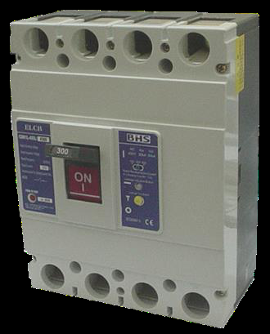
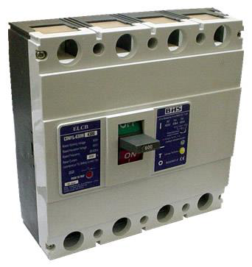
MATERIAIS ELÉTRICOS PARA AUTOMAÇÃO INDUSTRIAL EM BAIXA TENSÃO
Pag. 1
Disjuntores Diferencial Residual
ELCB
Catálogo Técnico
► Proteção de sistema contra falha de isolamento
► Três níveis de sensibilidade: 100/300/500mA
► Conformidade IEC 60947-2, EN60947-2, IEC 61009-1
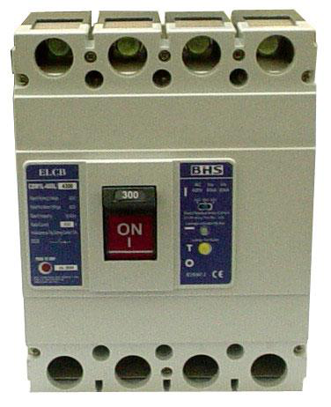
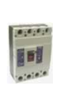
ELCB - Disjuntores Diferencial Residual
Pag. 2
ELCB - Disjuntor Diferencial Residual
Os disjuntores Diferencial Residual ELCB, são projetados para aplicações em distribuição de energia elétrica; previsto para
proteger em caso de falha de isolamento entre condutor ativo e a terra além das sobrecargas e curto-circuito, funcionando
como um supervisor de qualidade na instalação elétrica, eliminando os riscos de incêndios e acabando com a perda de energia
que oneram a sua conta, o disjuntor diferencial ELCB é um produto que se encaixa perfeitamente a uma ampla gama de
aplicações no campo de distribuição e proteção de instalações elétricas de baixa tensão em áreas comerciais, prediais e
industriais.
Principais Características
* Para proteção de sistema de distribuição, motor/gerador, combinação de partida de motores ou aplicação como Disjuntor
seccionador.
* Para proteção do sistema contra defeito de isolamento entre condutor ativo e a terra, eliminando risco de incêndio.
* Três níveis de sensibilidade: IΔn 100/300/500 mA.
* Conformidade IEC 60947-2, EN60947-2, IEC 61009-1
* Acessórios elétricos e mecânicos.
* Certificações: CE, CCC.
Condições de operação
Os disjuntores diferenciais ELCB são projetados para aplicações em ambientes fechados em condições normais, sem
agravantes (excesso de poeira, vapores agressivos, ambientes corrosivos, excessos de umidade).
Para os usos dos disjuntores diferenciais ELCB nos ambientes citados acima, é necessário instalá-los em invólucros adequados
ao ambiente.
Referências
Obs.: outras correntes nominais dos disparadores - sob consulta.
Reservamos o direito de alterar as características e especificações sem prévio aviso.
Referências: | In | Sensibilidade (IΔn)
ELCB 100/4300-100 | 100A | 100mA-300mA-500mA
ELCB 225/4300-160 | 160A | 100mA-300mA-500mA
ELCB 225/4300-200 | 200A | 100mA-300mA-500mA
ELCB 400/4300-300 | 300A | 100mA-300mA-500mA
ELCB 400/4300-400 | 400A | 100mA-300mA-500mA
ELCB 630/4300-630 | 630A | 300mA-500mA-1A

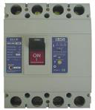
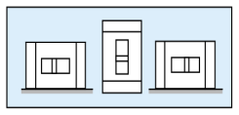
ELCB - Disjuntores Diferencial Residual
Pag. 3
Características técnicas
Posições de Montagem Permitida
Obs.: outras correntes nominais dos disparadores - sob consulta.
Reservamos o direito de alterar as características e especificações sem prévio aviso.
Disjuntor Tetrapolar MCCB ELCB |  | ELCB100 | ELCB225 | ELCB400 | ELCB630
Número de polos |  | 4
Características elétricas conforme: |  | IEC 60947-2, EN60947-2, IEC 61009-1
Corrente Nominal do polo à 40°C | (In) | 100A | 225A | 400A | 630A
Tensão de isolamento Nominal | (Ui) | 800V
Tensão Suportável de Impulso Nominal | (Uimp) | 8kV
Tensão de Operação Nominal máxima 50/60Hz | (Ue) | até 660V
Frequência Nominal | (Hz) | 50/60
Capacidade Nominal de Interrupção máxima em curto-circuito (ca) (Icu) (kAef) | 220 / 240Vca | 75 |  |  | 100
 | 380 / 400Vca | 50 |  |  | 65
 | 440Vca | 35 |  |  | 45
 | 660Vca | 20 |  |  | 25
Capacidade Nominal de Interrupção em serviço em curto-circuito (ca) | (Ics) | 60% Icu
Categoria de Utilização |  | A
Disparadores Térmicos |  | Fixo
Correntes nominais dos disparadores fixos à 40°C | (In) | 100A | 160; 200A | 300; 400A | 630A
Disparador magnético - Fixo | (Im) | 10 x In ±20%
Sensibilidade Ajustável (seletor) | (IΔn) | 100/300/500 mA |  |  | 0,3; 0,5; 1A
Corrente Residual de não atuação |  | 0,5 (IΔn)
Tempo máx. de interrupção (sem retardo intencional) com IΔn |  | 0,3 s
Temporização (retardo intencional - ajustável) |  | 0,1; 0,4; 1 s
Número de ciclos de operação (fechamento/abertura) | sem corrente | 7.000 |  | 4.000
Número de ciclos de operação (fechamento/abertura) | com corrente | 1.000
Temperatura (°C) | operação | -10°C à 50°C
Temperatura (°C) | estocagem | -25°C à 60°C
Dimensões (mm) | Altura (H) | 150 | 165 | 257 | 280
Dimensões (mm) | Largura (L) | 122 | 142 | 198 | 280
Dimensões (mm) | Profundidade (P) | 92 | 90 | 106 | 116
Dimensões (mm) | Profundidade com manopla | 110 | 110 | 146 | 155
Seção máxima da conexão | (mm²) | 35 | 95 | 240 | 2x185

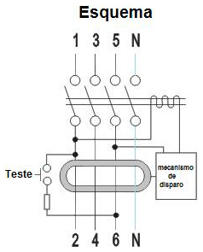
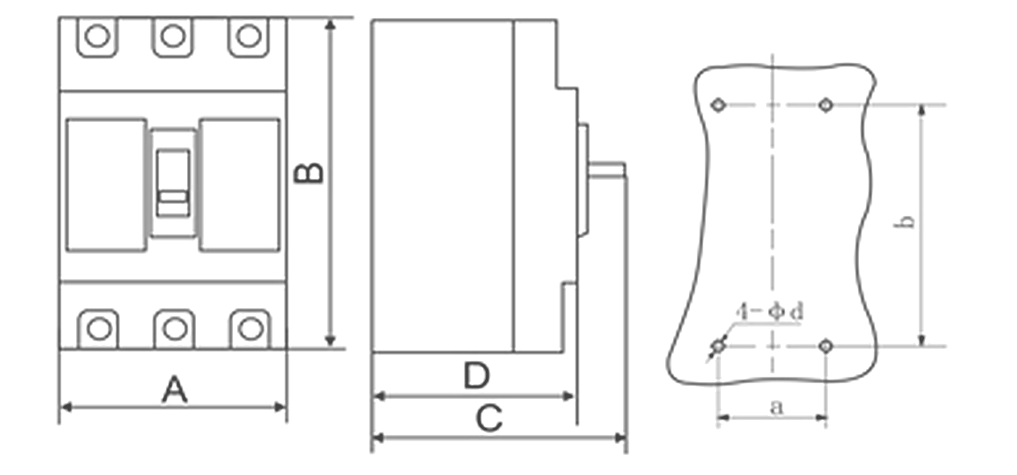
ELCB - Disjuntores Diferencial Residual
Pag. 4
Esquema
Dimensões (mm)
Reservamos o direito de alterar as características e especificações sem prévio aviso.
Garantia
O prazo de garantia contra defeitos de fabricação, devidamente comprovado, é de 12 (doze) meses a contar da data da nota
fiscal de faturamento ou um período de 18 (dezoito) meses após a data gravada no aparelho. A garantia não abrangerá
estragos e avarias decorrentes de acidentes, por choques mecânicos, instalações inadequadas ou ocorrências causadas por
terceiros. A negligência, imperícia ou imprudência na manutenção e uso impróprio ou inadequado como também exposição do
produto em condições impróprias de temperatura e umidade e como também a armazenagem inadequada não serão cobertos
pela garantia.
Para eventuais análise, enviar o produto com a nota fiscal de remessa para o endereço da BHS, juntamente com um descritivo
de uso (esquema funcional; tensão de operação; corrente de emprego ou potência da carga; temperatura ao redor do produto,
etc).
Despesas e riscos de transporte, ida e volta, correrão por conta do usuário.
A BHS não se responsabiliza por eventuais danos indiretos, perdas e danos, prejuízos e lucros cessantes decorrentes.
Modelo | Polos | A | B | C | D | a | b | Φd
ELCB 100 | 4 | 122 | 150 | 110 | 92 | 60 | 129 | 4,5
ELCB 225 | 4 | 142 | 165 | 110 | 90 | 70 | 126 | 4,5
ELCB 400 | 4 | 198 | 257 | 146,5 | 106,5 | 94 | 194 | 7
ELCB 630 | 4 | 280 | 280 | 155 | 115,5 | 140 | 243 | 7

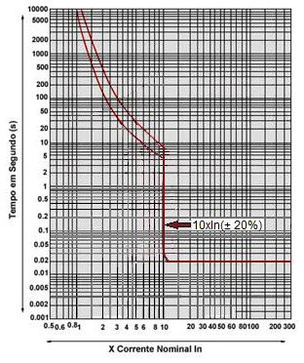
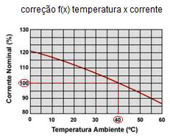
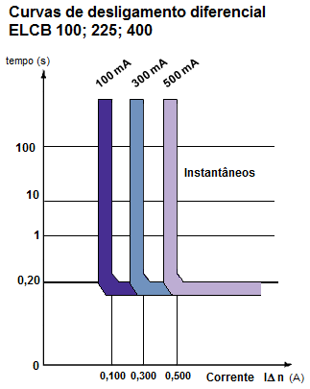
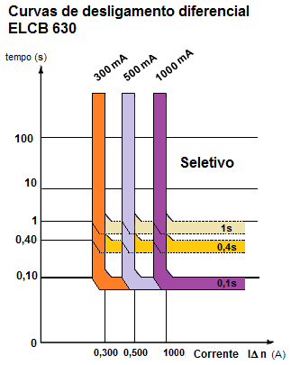
ELCB - Disjuntores Diferencial Residual
Pag. 5
Curvas Características dos Disparos ELCB
Reservamos o direito de alterar as características e especificações sem prévio aviso.
Contato Tel: (11) 2081-8168
WhatsApp / vendas: (11) 98324-0256 ; (11) 98368-0032
Email: comercial@bhseletronica.com.br
www.bhseletronica.com.br
ELCB_rev.Out2015

